Řešení elektronických obvodů Autor: Josef Sedlák
1. Zdroje elektrické energie
a) Zdroje z hlediska průběhu zatěžovací charakteristiky
b) Charakter zdroje
c) Přenos výkonu ze zdroje do zátěže
2. Řešení lineárních obvodů
a) Věty o náhradním obvodu lineárního zdroje
1. Theveninova věta
2. Northonova věta
b) Kirchhofovy zákony
1. Metoda smyčkových proudů
2. Metoda uzlových napětí
c) Využití principu lineární superpozice
3. Řešení nelineárních obvodů
a) Řešení sériového řazení součástek
b) Řešení paralelního řazení součástek
c) Určení pracovního bodu nelineární součástky

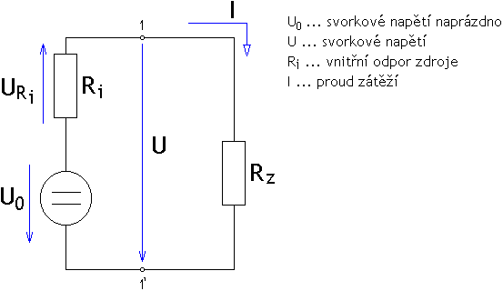
1. Zdroje elektrické energie
El. energie se ze zdroje dodává do spotřebiče ve formě el. napětí a el. proudu.
Důležité parametry zdroje:
1. svorkové napětí naprázdno U₀
2. vnitřní odpor zdroje Ri
Závislost svorkového napětí zdroje U na velikosti proudu I (odebíraného spotřebičem) je tzv. zatěžovací charakteristika zdroje.
Kreslí se v tzv. zdrojových orientacích.
a) Zdroje z hlediska průběhu zatěžovací charakteristiky
Lineární zdroj
Lineární zdroj má lineární zatěžovací charakteristiku.
Vnitřní statický odpor značíme Ri
Ri = Rss = Rd pro všechny body
Známe-li Ri, pak sestrojíme zatěžovací charakteristiku tak, že:
1. Vyneseme bod U0
2. Na proudovou osu vyneseme proud nakrátko IK
3. Spojíme body IK a U0 a tím získáme zatěžovací charakteristiku lineárního zdroje.
IK je takový proud, který protéká obvodem při spojení zdroje nakrátko, tzv. proud nakrátko nebo zkratový proud
Každý bod zatěžovací charakteristiky je udán příslušným proudem I1, I2 atd. a příslušným svorkovým napětím U1, U2 atd. Tato napětí jsou svorkové napětí na zdroji a samozřejmě i na zátěži.

Stav při zatížení: |  | Stav naprázdno: |  | Stav nakrátko:
RZ = RZ1 |  | RZ = ¥ |  | RZ = 0
I = I1 |  | I = 0 |  | I = IK
U = U1 |  | U = U0 |  | U = 0
Na vnitřním odporu Ri vzniká při průchodu proudu úbytek napětí URi.
U lineárního zdroje platí, že statický vnitřní odpor zdroje Ri je konstantní pro kterýkoli pracovní bod zatěžovací charakteristiky.
Z grafu je vidět, že změnou hodnoty RZ se mění i proud obvodem I.
Platí:
Čím je Rz menší, tím je větší proud a tím větší je i úbytek napětí URi.
Čím menší je RZ, tím menší je i svorkové napětí U.
Zatěžovací charakteristika lineárního zdroje:
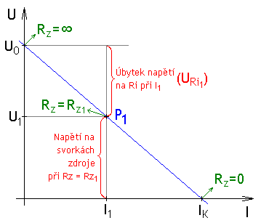
I=I1, U0=U1+URi1
I=Ik, Uo=0+Ik.Ri = 0+URi
I=0, U0=U+0
Poznámka: neznáme-li Ri, pak si ho můžeme pomocí Ohmova zákona vypočítat:
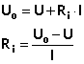
Statický a dynamický odpor zdroje:
Protože se jedná o lineární zdroj, je tečna v každém pracovním bodě tou samou přímkou.
Dynamický odpor se pro lineární zdroj neudává, protože RD = RSS = Ri.
Nelineární zdroj:
U nelineárního zdroje zjišťujeme zatěžovací charakteristiku bod po bodě (min. 5 až 6 bodů).
Zjišťujeme:
1. Do el. obvodu dosazujeme min. 5 až 6 hodnot Rz
2. Při jednotlivých zátěžích měříme příslušné proudy obvodem a odpovídající svorková napětí na zdroji
3. Pracovní body vhodně propojíme a získáme zatěžovací charakteristiku nelineárního zdroje
Zapojení pro měření nelineárního zdroje:
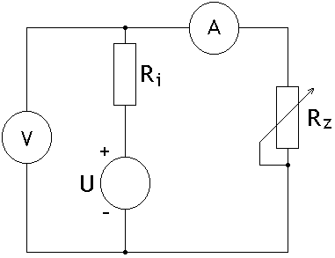
Zatěžovací charakteristika nelineárního zdroje:
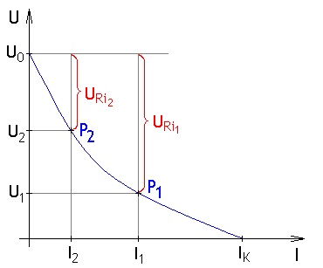
Vnitřní statický a dynamický odpor zdroje:
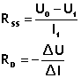
b) Charakter zdroje
1. Ideální zdroje:
Ideální zdroj ve skutečnosti neexistuje.
a) Ideální zdroj napětí:
Ideální zdroj napětí má na výstupních svorkách stálé napětí U0 bez ohledu na velikost odebíraného proudu. Vnitřní odpor Ri je nulový a proud nakrátko IK se blíží k nekonečnu. Zatěžovací charakteristika je rovnoběžná s proudovou osou.
Zatěžovací charakteristika ideálního zdroje napětí a jeho schématická značka:
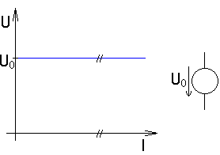

b) Ideální zdroj proudu
Výstupními svorkami ideálního zdroje proudu vychází stálý proud IK bez ohledu na zátěži. Vnitřní odpor Ri je nekonečný a napětí U0 se blíží k nekonečnu. Zatěžovací charakteristika je rovnoběžka s napěťovou osou.
Zatěžovací charakteristika ideálního zdroje proudu a jeho schématická značka:
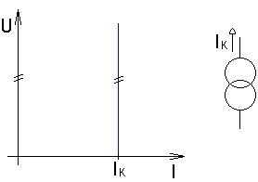
2. Skutečné zdroje
Skutečné zdroje nemají zatěžovací charakteristiku rovnoběžnou s žádnou osou a zakreslují se pomocí náhradního zdroje.
Zakreslení skutečného zdroje:
1. Sériová kombinace ideálního zdroje napětí a vnitřního odporu skutečného zdroje:
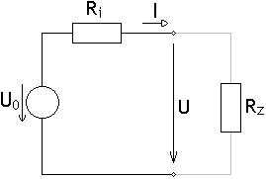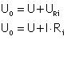
2. Paralelní kombinace ideálního zdroje proudu a vnitřního odporu skutečného zdroje:
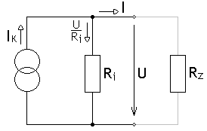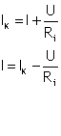
Tyto dvě náhrady jsou naprosto rovnocenné.
Skutečné zdroje, které se svými vlastnostmi blíží Ideálnímu zdroji napětí, nazýváme napěťově tvrdé zdroje.
Mají malý vnitřní odpor Ri ve srovnání s odporem zátěže Rz.
I při velkých změnách zatěžovacího proudu se výstupní napětí mění jen velmi málo.
Skutečné zdroje, které se svými vlastnostmi blíží Ideálnímu zdroji proudu, nazýváme napěťově měkké zdroje.
Mají vnitřní odpor Ri mnohokrát větší, než odpor zátěže Rz. Výstupní napětí se velmi mění i při malých změnách zatěžovacího proudu.
c) Přenos výkonu ze zdroje do zátěže
Celkový výkon zdroje Pc je výkon, který dodává zdroj do celého obvodu.
Celkový výkon je rozdělen na činný výkon P na zátěži Rz a na ztrátový výkon PZT na vnitřním odporu zdroje Ri. Platí tedy:
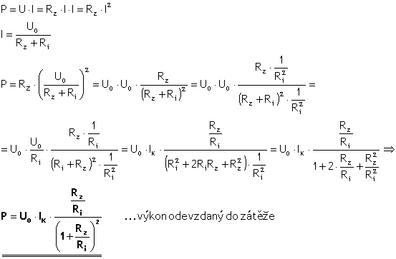
Tento užitečný - činný výkon závisí na poměru Rz/Ri. Tento výkon je nejvyšší tehdy, je-li Rz = Ri. To je tehdy, je-li zátěž přizpůsobena zdroji. V tomto případě je užitečný výkon roven:
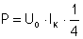
Poznámka: Napětí naprázdno U0 a proud nakrátko jsou charakteristické veličiny zdroje.
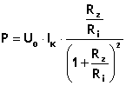
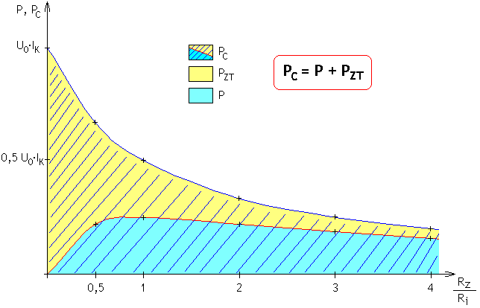
Závěr:
1. Při Rz/Ri = 0 (tj. při zkratování zdroje); Rz = 0; veškerý výkon se mění ve vnitřním odporu Ri na teplo - zdroj se silně zahřívá a činnost v tomto stavu je pro zdroj ničivá.
2. Při Rz/Ri > 1 se velká část výkonu přemění v Ri na teplo a pouze malá část se předá zátěži. Poměr užitečného výkonu ke ztrátovému výkonu je velmi malý - v praxi se nevyužívá.
3. Při Rz/Ri = 1 (Rz = Ri) je zátěž přizpůsobena zdroji. V tomto případě je největší část výkonu předávána do zátěže. Tento výkon je největší, jaký může být do zátěže dodáván - užitečný výkon je roven ztrátovému.
4. Při Rz/Ri < 1 je výkon dodávaný do zátěže větší než výkon ztrátový a při vzrůstajícím poměru klesá.
Závěr závěrů:
Snažíme se pracovat tak, aby se Rz = Ri a nebo aby Rz byl o něco vyšší než Ri.

2. Řešení lineárních obvodů
Lineární obvody jsou obvody složené pouze z lineárních součástek.
Řešení provádíme:
1. Větami o náhradním obvodu lineárního zdroje:
a) Theveninova věta
b) Nortonova věta
2. Využití Kirchhoffových zákonů:
a) Metoda smyčkových proudů
b) Metoda uzlových napětí
3. Využití principu superpozice
1. Věty o náhradním obvodu lineárního zdroje
Obvody řešíme tak, že je zjednodušujeme, přitom obvod původní a náhradní mají z hlediska zátěže stejné vlastnosti. Tyto způsoby používáme tehdy, máme-li zjistit proud v každé větvi.
a) Řešení dle Theveninovy věty
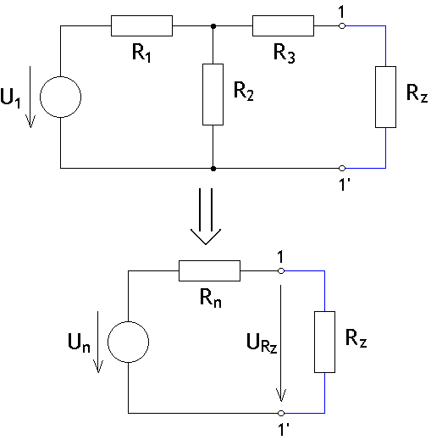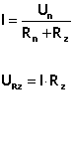
Jakýkoliv lineární obvod je možné z hlediska výstupních svorek 1 a 1' nahradit sériovým zapojením Un (napětí naprázdno na svorkách původního zdroje) a odporu Rn (náhradní odpor původního obvodu), přičemž výstupní svorky 1 a 1' jsou rozpojeny a všechny ideální zdroje napětí jsou nakresleny zkratem a všechny ideální zdroje proudu jsou rozpojeny.

Řešení provádíme takto:
1. Nakreslíme obrázek pro určení Un (napětí náhradního zdroje):
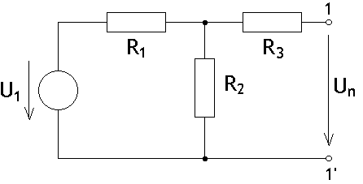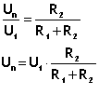
2. Nakreslíme obrázek pro určení Rn (odpor náhradního zdroje):
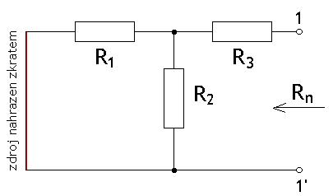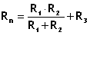
b) Řešení dle Northonovy věty
Jakýkoliv (aktivní) lineární jednobran lze nahradit ideálním zdrojem proudu In zapojeným paralelně k vnitřnímu odporu původního jednobranu. Náhradní proud In se rovná proudu, který prochází výstupními svorkami původního jednobranu při jejich spoji nakrátko.
Při výpočtu náhradního odporu Rn nahradíme všechny zdroje el. energie jejich vlastními vnitřními odpory. Ideální zdroj napětí nahradíme zkratem a ideální zdroj proudu odpojíme.
Z výše uvedeného vyplývá (pro obvod):
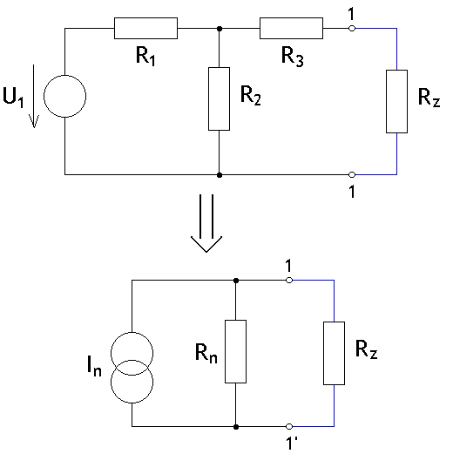
Řešení provádíme takto:
1. Nakreslíme obrázek pro rčení In:
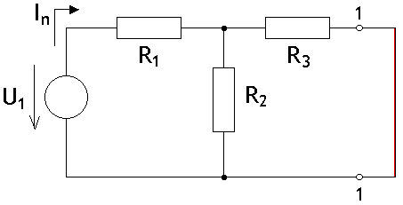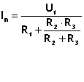
2. Nakreslíme obrázek pro určení Rn (odpor náhradního zdroje):
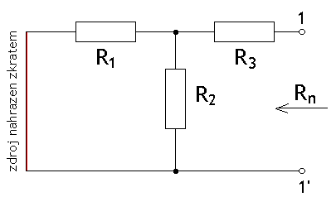
3. Nakreslíme obrázek pro určení Un (napětí náhradního zdroje):
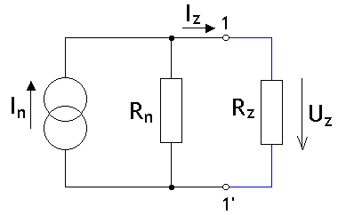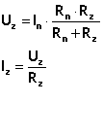
Northonovu větu používáme, máme-li počítat proud jednou větví, resp. úbytek napětí na jedné součástce.
2. Kirchhoffovy zákony
Metody smyčkových proudů a uzlových napětí používáme, máme-li spočítat proudy ve více větvích, resp. úbytky napětí na větším počtu součástek.
a) Metoda smyčkových proudů
Vychází z II. Kirchhoffova zákona, který zní: Součet všech napětí a úbytků napětí ve smyčce se rovná nule.
Při řešení se postupuje:
1) Je-li to vhodné, upravíme obvod.
2) Libovolně označíme směry tzv. smyčkových proudů v jednotlivých smyčkách (ve všech stejně).
3) Pro každou smyčku sestavíme rovnici.
4) Řešíme rovnice.
ad 3: Rovnice sestavujeme tak, že postupujeme ve směru šipky smyčkového proudu a hodnoty rezistorů násobíme proudem procházející smyčkou. Prochází-li jedním rezistorem dva smyčkové proudy, potom odpor násobíme rozdílem proudů.
b) Metody uzlových napětí
Vychází z I. Kirchhoffova zákona, který zní: Součet všech proudů do uzlu vstupujících se rovná součtu proudů z uzlu vystupujících.
Při řešení se postupuje:
1) Je-li to vhodné, upravíme obvod.
2) Jeden z uzlů zvolíme za uzel vztažný (referenční).
3) Ostatní uzly označíme a označíme i napětí těchto uzlů proti uzlu vztažnému.
4) Naznačíme proudy vstupující i vystupující z uzlů.
5) Sestavíme rovnice dle I. Kyrchhoffova zákona pro jednotlivé uzly.
6) Řešíme rovnice.
3. Princip lineární superpozice
Při této metodě řešíme obvod postupně, vždy jen s jedním zdrojem (většinou ideálním zdrojem napětí). Ostatní zdroje nahradíme jejich vnitřními odpory. Při vlastním řešení pak používáme nejčastěji metody smyčkových proudů či uzlových napětí. Princip lineární superpozice se používá, je-li v obvodě více zdrojů.
Při řešení se postupuje:
1) Je-li to vhodné, upravíme obvod.
2) V obvodě necháme zapojen pouze jeden zdroj, ostatní nahradíme jejich vnitřními odpory.
3) Sestavíme rovnice pro zapojení.
4) Řešíme rovnice a vypočteme dílčí výsledky.
5) Body 2), 3) a 4) opakujeme i pro všechny dílčí zdroje.
6) Výsledné napětí mezi libovolnými místy obvodu a proudy libovolnými větvemi obvodu při působení všech zdrojů určíme jako součet napětí (vypočtených pro jednotlivé zdroje) a součet proudů při působení jednotlivých proudů.
3. Řešení nelineárních obvodů
Při řešení nelineárních obvodů používáme řešení grafické, resp. grafickopočetní. Potřebné údaje získáme z V-A charakteristik (měřením, z katalogů). Takovýmto řešením získáme výsledky byť přibližné, ale v praxi dostačující. Postup je přehledný a rychlý.
a) Řešení sériového řazení součástek
Výsledným řešením je zkonstruování výsledné V-A charakteristiky sériově řazených součástek. Do jednoho obrázku kreslíme obě dvě charakteristiky. Provádíme řešení sériového lineárního odporu R a nelineárního odporu Rn.

Platí: U1 = UR1 + URn1 a U2 = UR2 + URn2
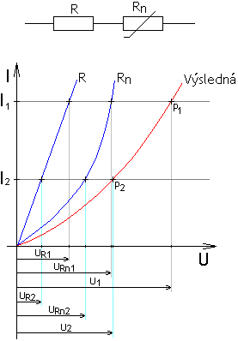
b) Řešení paralelního řazení součástek
Řešením je opět zkonstruování výsledné V-A charakteristiky paralelních součástek. Nejprve nakreslíme do obrázku V-A charakteristiky obou rezistorů. Pak budeme volit U1, U2 ...
Protože v paralelním obvodě je na obou součástkách stejné napětí, získáme výsledné body výsledné V-A charakteristiky součtem proudů na rezistorech při zvoleném napětí.
Platí: I1 = IR1 + IRn1 a I2 = IR2 + IRn2
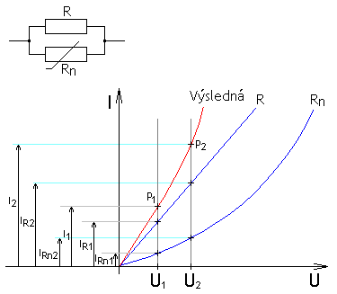

c) Určení pracovního bodu nelineární součástky grafickopočetní metodou
Pracovní bod je bodem V-A charakteristiky. Volbou statického (klidového) pracovního bodu volíme i určité pracovní podmínky činnosti součástky. Pracovní bod je určen stejnosměrným pracovním napětím UP1 a procházejícím stejnosměrným proudem IP1. Nastavit požadovaný pracovní bod P1 znamená přivést do (na) součástky(u) odpovídající veličiny z napájecího zdroje.
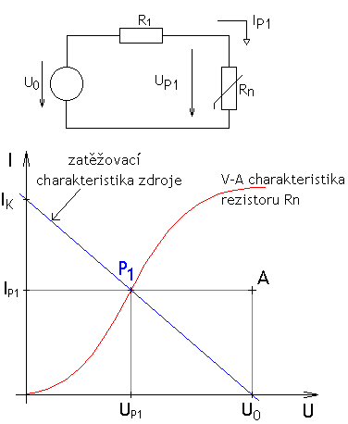
Chceme, aby součástka Rn pracovala v pracovním bodě P1, který jsme si zvolili pro požadovanou funkci obvodu, chceme tedy zjistit proud součástkou IP1 a napětí UP1 na svorkách rezistoru Rn.
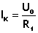
V podstatě jde tedy o to, určit odpor rezistoru R1, který je v sérii s rezistorem Rn, přičemž bude procházet proud IP1 a na svorkách Rn bude napětí UP1.
Při řešení postupujeme:
1. Nakreslíme V-A charakteristiku rezistoru Rn.
2. Na vodorovné ose napětí zakreslíme napětí U0.
3. V grafu V-A charakteristiky rezistoru Rn zakreslíme požadovaný pracovní bod P1. Tím můžeme určit potřebný proud IP1 a napětí UP1.
4. Body U0, P1 proložíme přímkou, která protne proudovou osu v bodě IK (proud IK v obvodu, je-li rezistor Rn zkratován). Proud Ik se přitom rovná U0 lomeno R1.
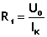
Výkon, který dodává do obvodu napájecí zdroj se pro tento bod P1 rovná součinu U0 a IP1. Graficky se tento výkon rovná ploše obdelníku 0, U0, A, IP1.
Výkon, kterým je zabezpečována součástka Rn se rovná součinu UP1 a IP1. Graficky je tento výkon dán plochou obdelníku 0, UP1, P1, IP1.
Výkon, kterým je zatěžován rezistor R1 se rovná součinu napětí U0-UP1 a proudu IP1. Graficky je dán plochou obdelníku UP1, U0, A, P1.

Začátek formuláře
Konec formuláře

